INFORMACIÓN DE PRENSA
01/03/2017

Encuesta Universum Most Attractive Employers
Michelin, una de las empresas
más innovadoras para los jóvenes españoles
El prestigioso estudio internacional Universum Most Attractive Employers destaca a Michelin como una de las 10 empresas más asociadas a innovación en España, según los universitarios españoles. La compañía se sitúa por detrás de corporaciones como Apple, Google o la farmacéutica Roche, entre otras, en categoría de Ingeniería/IT.

Esta encuesta internacional, que en España ha entrevistado a unos 30.000 estudiantes y profesionales, revela que algunas empresas se perciben más que otras como lugares de trabajo donde encontrar innovación como parte de su oferta de valor como empleador, según los encuestados. En nuestro país, las personas con perfil de ingeniería e IT que han participado en el estudio han incluido a Michelin en el top 10 de compañías más innovadoras en su sector.

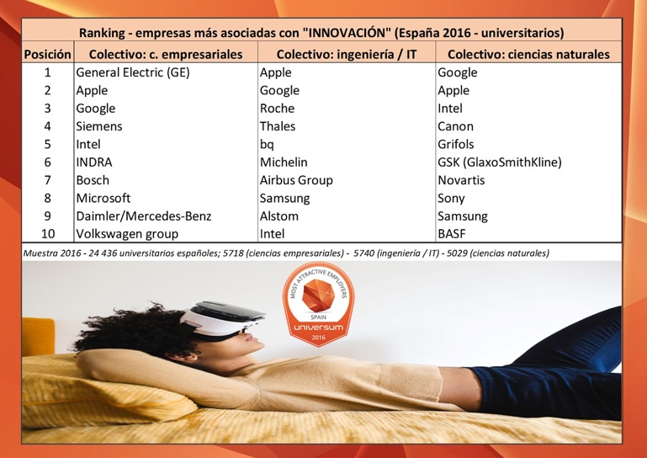

Universum, empresa internacional líder en employer branding, desarrollo de propuestas de valor como empleador, formación, y comunicación en redes sociales, acaba de presentar esta investigación intergeneracional que compara las expectativas de carrera de la generación X (profesionales nacidos en los años sesenta), de la generación Y (millennials nacidos a partir de 1980) y de la generación Z (nacidos en los años noventa), estudiando su actitud hacia la tecnología.

La innovación tecnológica está transformando el mundo laboral introduciendo conceptos nuevos como flexibilidad, conectividad, feedback inmediato y la gestión de equipos virtuales en un contexto cada vez más global. Esta encuesta internacional busca brindar información que ayude a diseñar lugares de trabajo acordes con las expectativas de las distintas generaciones, de manera que sea posible mejorar el nivel de captación, retención y fidelización del talento en las organizaciones.

Según se desprende del estudio Universum Most Attractive Employers, existen tres retos principales en la nueva era de transformación digital: la brecha de habilidades, la integración de la tecnología y el liderazgo de la transformación. La brecha de habilidades se manifiesta por las dificultades de cada vez más organizaciones para atraer suficientes expertos tecnológicos que puedan gestionar la transformación digital. Lograr cambios organizacionales internos de importancia en función de las nuevas tecnologías requiere de un equipo que entienda esos cambios y sepa liderarlos, establece la encuesta de Universum.

En cuanto a la integración de la tecnología, los datos del sondeo muestran también que este apartado supone un reto para las organizaciones sobre el uso de herramientas para la gestión de proyectos, la comunicación, la gestión del tiempo y de espacios físicos, así como para la cohesión y el rendimiento de equipos físicamente distantes.

Michelin, innovación y formación

Michelin, consciente desde su creación de la importancia de los avances técnicos, dedica alrededor de 700 millones de euros a I+D, con más de 6.000 investigadores en 25 instalaciones y tres continentes (Europa, América y Asia), cuyos frutos jalonan la historia del Grupo y han redundado en beneficio de la sociedad.

La misión de Michelin, líder del sector del neumático, es contribuir de manera sostenible a la movilidad de las personas y los bienes. Por esta razón, el Grupo fabrica, comercializa y distribuye neumáticos para todo tipo de vehículos. Michelin propone igualmente servicios digitales innovadores, como la gestión telemática de flotas de vehículos y herramientas de ayuda a la movilidad. Asimismo, edita guías turísticas, de hoteles y restaurantes, mapas y atlas de carreteras. El Grupo, que tiene su sede en Clermont-Ferrand (Francia), está presente en 170 países, emplea a 111.700 personas en todo el mundo y dispone de 68 centros de producción implantados en 17 países diferentes que, en conjunto, han fabricado 184 millones de neumáticos en 2015. Michelin posee un Centro de Tecnología encargado de la investigación y desarrollo con implantación en Europa, América del Norte y Asia. (www.michelin.es).

DEPARTAMENTO DE COMUNICACIÓN

Avda. de Los Encuartes, 19

28760 Tres Cantos – Madrid – ESPAÑA
Tel: 0034 914 105 167 – Fax: 0034 914 105 293

